Terug naar Bijbel index | Terug naar Boek index

Richteren 18
1 In die dagen was er geen koning in Israel en in die dagen was de stam der Danieten op zoek naar een erfdeel om zich daar te vestigen, want tot die dag was hem te midden der stammen van Israel geen erfdeel toegevallen.
2 Daarom zonden de Danieten vijf mannen uit het gehele geslacht, dappere mannen uit Sora en Estaol, om het land te verspieden en te verkennen. Zij zeiden tot hen: Gaat het land verkennen. Toen dezen nu in het gebergte van Efraim bij het huis van Micha gekomen waren, overnachtten zij daar.
3 Bij het huis van Micha werden zij opmerkzaam op de tongval van de levitische jongeling, traden naderbij en zeiden tot hem: Wie heeft u hierheen gebracht? Wat doet gij hier en wat voert gij hier uit?
4 En hij zeide tot hen: Zo en zo heeft Micha met mij gedaan; hij heeft mij in dienst genomen en ik ben zijn priester geworden.
5 Zij zeiden tot hem: Vraag God dan, opdat wij weten of de tocht die wij maken, voorspoedig zal zijn.
6 En de priester zeide tot hen: Gaat in vrede! De tocht die gij maakt, is de Here welgevallig.
7 Daarop gingen de vijf mannen heen en kwamen te Lais. En zij zagen, dat het volk, dat daar woonde, veilig leefde, op de wijze der Sidoniers, vreedzaam en gerust; er was geen heerser, die hen in enig opzicht in hun land lastig viel. Ook waren zij ver verwijderd van de Sidoniers en hadden met niemand iets te maken.
8 Toen zij bij hun stamgenoten te Sora en Estaol teruggekomen waren, zeiden hun stamgenoten tot hen: Wat is uw bevinding?
9 En zij zeiden: Maakt u gereed, laten wij tegen hen optrekken, want wij hebben het land gezien en zie, het is zeer goed. En gij blijft stilzitten! Talmt niet met optrekken om het land in bezit te gaan nemen.
10 Als gij daar komt, komt gij bij een in gerustheid levend volk, en het land biedt naar alle zijden ruimte. Voorwaar, God heeft het in uw macht gegeven; het is een oord, waar aan niets ter wereld gebrek is.
11 Toen braken vandaar, uit Sora en Estaol, zeshonderd man van het geslacht der Danieten op, aangegord met krijgswapenen.
12 Zij trokken op en legerden zich bij Kirjat-jearim in Juda. Daarom noemt men die plaats Machane-dan tot op de huidige dag; zij ligt achter Kirjat-jearim.
13 Vandaar trokken zij het gebergte van Efraim door en kwamen bij het huis van Micha.
14 Toen namen de vijf mannen, die het gebied van Lais waren gaan verspieden, het woord en zeiden tot hun stamgenoten: Weet gij, dat er in deze huizen een efod is, terafim, een gesneden en gegoten beeld? Nu dan, weet wat u te doen staat!
15 Daarop sloegen zij daarheen af, kwamen bij het huis van de levitische jongeling, het huis van Micha, en vroegen naar zijn welstand.
16 Terwijl de zeshonderd mannen uit de Danieten, die met krijgswapenen aangegord waren, post vatten bij de ingang van de poort,
17 Liepen de vijf mannen, die het land waren gaan verspieden, verder. En binnengekomen, namen zij het gesneden beeld, de efod, de terafim en het gegoten beeld weg. De priester nu stond in de ingang van de poort bij de zeshonderd mannen, die met krijgswapenen waren aangegord.
18 Maar, toen de anderen het huis van Micha binnengegaan waren en het gesneden beeld, de efod, de terafim en het gegoten beeld weggenomen hadden, zeide de priester tot hen: Wat doet gij daar?
19 Zij zeiden echter tot hem: Zwijg en houd uw mond dicht; ga met ons mee en wees onze vader en priester; wat is beter voor u: priester te zijn voor het huis van een man of priester te zijn voor een stam en een geslacht in Israel?
20 Toen werd de priester blij gestemd, hij nam de efod, de terafim en het gesneden beeld en voegde zich bij het volk.
21 En zij keerden om en trokken weg, terwijl zij hun kleine kinderen, het vee en de have voorop deden gaan.
22 Toen zij zich van het huis van Micha verwijderd hadden, werden de mannen uit de woningen bij het huis van Micha opgeroepen, en zij haalden de Danieten in.
23 Zij riepen de Danieten aan, waarop dezen zich omkeerden en tot Micha zeiden: Wat is er, dat gij u verzameld hebt?
24 Toen antwoordde hij: Mijn god, die ik gemaakt heb, en ook de priester hebt gij meegenomen, en zijt weggegaan. Wat rest mij nu nog? Waarom zegt gij dan tot mij: Wat is er?
25 Daarop zeiden de Danieten tot hem: Laat ons uw stem niet langer horen, opdat er geen mannen in verbittering u neerstoten en gij uw eigen leven en dat van de uwen verspeelt.
26 Toen gingen de Danieten huns weegs en omdat Micha zag, dat zij sterker waren dan hij, keerde hij om en ging naar zijn huis terug.
27 Aldus namen zij met zich wat Micha gemaakt had, en ook de priester die hij had; zij overvielen Lais, het volk dat vreedzaam en gerust leefde, sloegen het met de scherpte des zwaards en verbrandden de stad met vuur.
28 Niemand kwam te hulp, want zij lag ver van Sidon en zij hadden met niemand iets te maken. Zij lag in het dal van Bet-rechob. Daarna herbouwden zij de stad en gingen haar bewonen.
29 Zij noemden de stad Dan, naar de naam van hun stamvader Dan, die aan Israel geboren werd, maar tevoren heette de stad Lais.
30 De Danieten stelden het gesneden beeld op, en Jonatan, de zoon van Gersom, de zoon van Mozes, hij en zijn zonen, waren priesters voor de stam der Danieten, totdat de bevolking in ballingschap werd weggevoerd.
Mozes of Manasse?
Jonathan is een leviet die wordt geïdentificeerd als "de zoon van Gersom, de zoon van Manasse"
(SV, KJV), wat onmogelijk is aangezien Gersom een zoon van Mozes was en niet tot de stam Manasse
behoorde (Ex 2:22; 1 Kron 23:14– 15).
Er zou een Leviet uit de stam Levi komen. De toevoeging van de letter "n" (noen in het Hebreeuws)
aan de naam "Mozes" zou het veranderen in "Manasse".
In het Hebreeuwse origineel staat de noen boven de lijn, wat aangeeft dat de letter later aan
de tekst is toegevoegd.
Volgens mij is het ook mogelijk dat de Wav als leesmoeder O gebruikt voor m'O'sheh,
door overschrijven als noen werd gezien. Zowel in paleo als aramees schrift is dit
mogelijk:
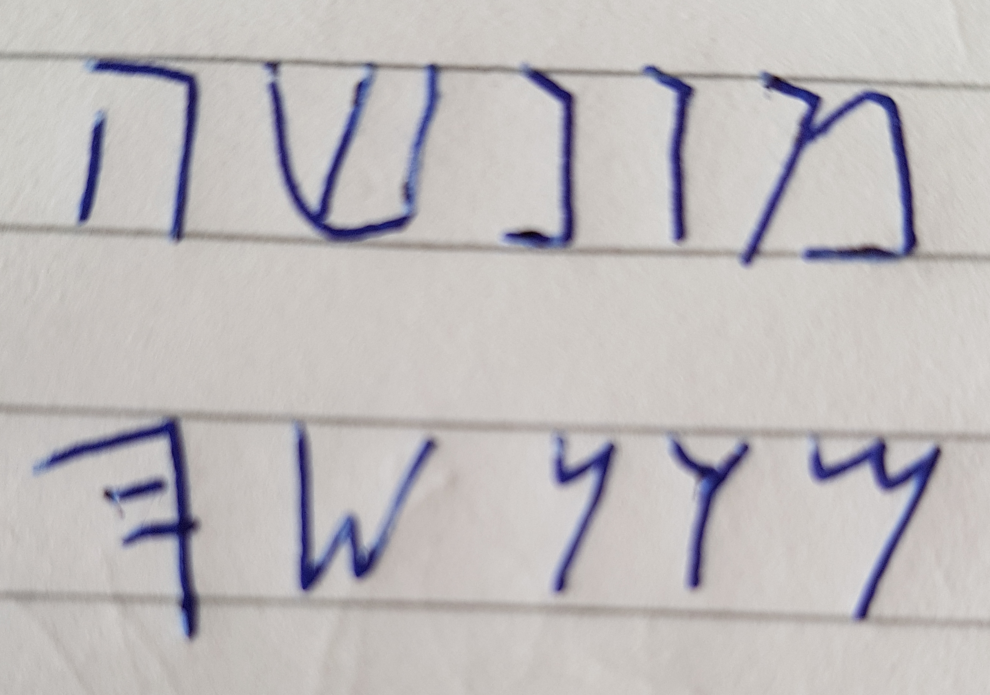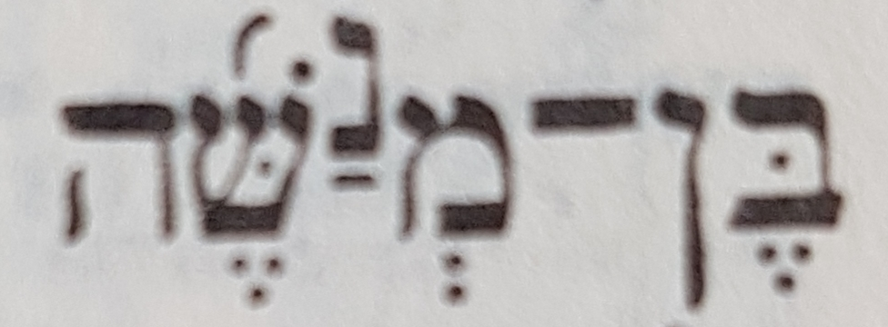
31 Zij richtten voor zich het gesneden beeld op, dat Micha gemaakt had, [en] [het] [bleef] [daar] zolang het godshuis in Silo was.
vorig hoofdstuk | volgend hoofdstuk

